氏 名（ふりがな） | 市 町 村 | 託 児 希 望 |  | 実行委員の方は○をつけてください
託児希望は
①「希望する」に○をつけて
②電話番号を必ず記入してください
 |  | 希望する | TEL  （託児希望者のみ）
 |  | 希望する | TEL  （託児希望者のみ）
 |  | 希望する | TEL  （託児希望者のみ）
 |  | 希望する | TEL  （託児希望者のみ）
 |  | 希望する | TEL  （託児希望者のみ）
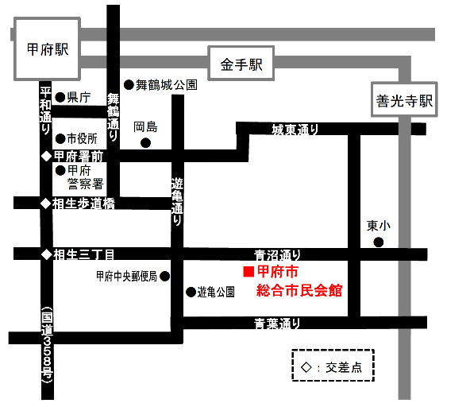
参加申込票
２０１９年度
やまなし男と女とのフォーラム
FAX：055-223-1320（送信票不要） 山梨県 県民生活・男女参画課 男女共同参画担当あて
団体で申し込まれる場合は、団体名をご記入ください
団体名 .
子育て中のお父さんやお母さんが安心して参加できるよう、無料の託児をご用意しました。
託児を希望される方は、６月１９日までに下記申込先へお申し込みください。
甲府市総合市民会館
甲府市青沼3-5-44
山梨県 県民生活・男女参画課 男女共同参画担当
TEL 055-223-1358 FAX 055-223-1320
MAIL kenmin-skt@pref.yamanashi.lg.jp
電話、FAX、Eメールにて氏名と市町村を
ご連絡ください。参加は無料です。
※FAXの場合は、上記の申込票に記入の上、送信してください。
申込方法
申込・問い合わせ先
会場

